**权限管理需求文档**

|  |  |
| --- | --- |
| 版本号 | V1.1 |
| 修订人员 | 翟继巍 |
| 修订日期 | 2017-12-22 |

为实现新一代云呼叫平台权限管理，特编写此需求文档，界定需求边界。权限管理需实

现如下几个模块功能。

1. **组织人员管理**

树形结构管理组织人员，如下图

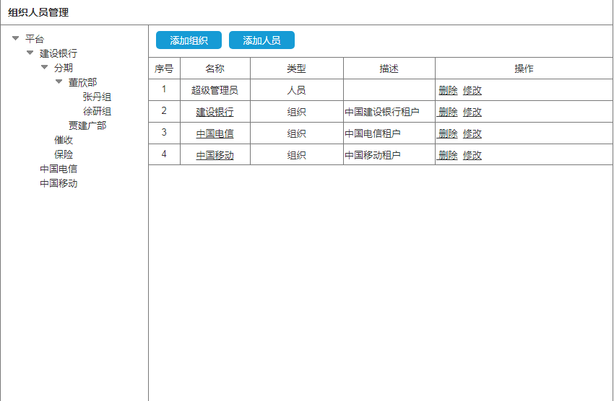

点击左侧节点，右侧展示节点下属的人员或组织。

可在当前节点创建下级组织或者所属人员。

可对列表展示内容进行增删改查操作。

在根节点创建组织时，自动定义为租户。

在维护人员时可选择人员所属角色和拥有的权限。

删除组织或人员时不能进行物理删除。

1. **权限管理**

权限管理是定义系统权限的管理模块，开发设计人员依据各个模块的功能需求定义各个模块的权限，系统管理人员把权限分配给角色或者人员。

权限依附于前端UI存在，权限管理按照前端UI的层级展示。如下图

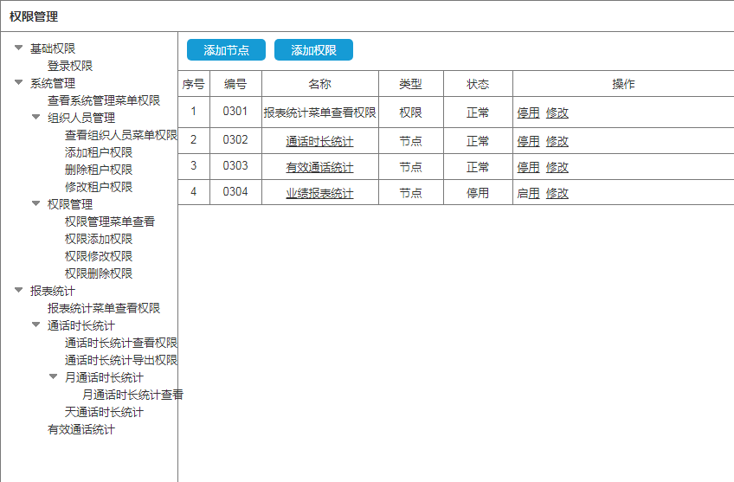

点击左侧节点，右侧展示节点下属的节点或权限。

可在当前节点创建下级节点或者权限。

可对列表展示内容进行增改查操作，也可“启用”或者“停用”权限

可在权限编辑页面对权限授予给角色。

1. **角色管理**

角色管理分为两类，一类为基础角色，基础角色为系统设定的角色，全系统都可使用；另一类为租户自定义角色，租户根据自身业务需要设定角色，各个租户之间角色隔离。

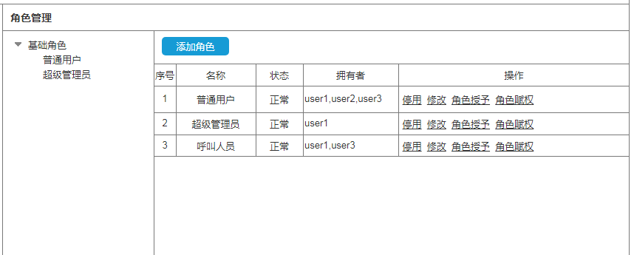

各租户拥有相应权限的人员可新增角色、停用角色、修改角色、角色授予和角色赋权。

当租户可使用某一模块时，管理人员才可查看使用对应的权限列表。